# Practica 7: Entendiendo funciones – Gráficas y sus esbozos

Escribe aquí tu nombre

El esbozo de una función consiste en la representación gráfica de una función rescatando elementos importantes de la función. Por ejemplo, 

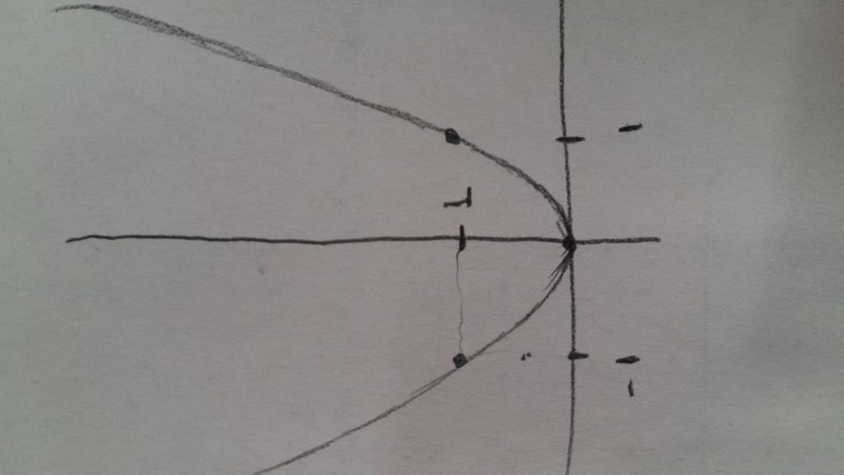

Sin embargo, el detalle del esbozo depende en gran medida de la complejidad de la función (de los detalles que posee). Un ejemplo, donde el esbozo requiere más detalle es 

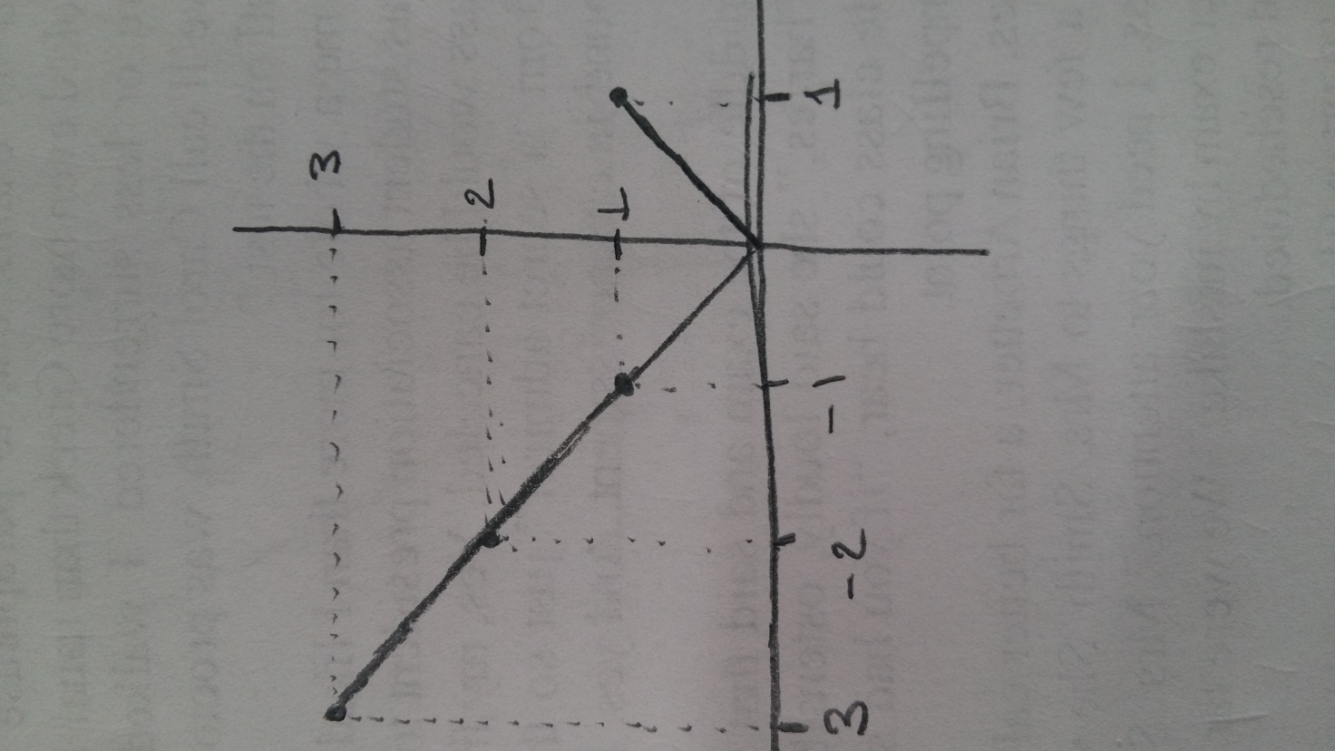

**Para los siguientes ejercicios se define la función (parte entera de x) como el mayor  tal que . Con esta definición realice lo siguiente:**

1. Considere  y, trace un esbozo de la función  definida como sigue (en el intervalo :
   1. 
   2. 
   3. 
   4. 
2. Trace un esbozo de las siguientes funciones en el intervalo 
   1. 
   2. 
   3. 
   4. 
   5. 
   6. 
3. Realice un esbozo de las siguientes gráficas en el intervalo indicado:
   1.  en el intervalo 
   2.  en el intervalo 
   3.  en el intervalo 
   4.  en el intervalo 